


Miembros del Equipo:
- Bianconi, Clara
- Guzman, Lucas
- Roldan, Tiago.

Modificacion de Universia

Informe Técnico

Índice
Índice 1
Introducción 2
Objetivo general 3
Alcance 4
Requerimientos funcionales 4
Requerimientos no funcionales 5
Análisis de la página seleccionada 6
Problemas identificados 7
Propuestas de mejoras 7
Prototipo desarrollado 8
Anexos 9

Introducción
Por medio del presente informe se pretende explicar en detalle el proceso de análisis, diseño y desarrollo de un prototipo orientado a la mejora de la interfaz de usuario de la página web “jobboard.universia.net” haciendo uso del lenguaje de programación C++ y de los diferentes conceptos y herramientas estudiados durante el desarrollo de la materia.
El proyecto parte del análisis de “jobboard.universia.net” una aplicación web de uso habitual para aquellas personas que buscan conseguir empleo; con el propósito de identificar aquellas características de su interfaz que puedan resultar poco intuitivas, incómodas o difíciles de utilizar. A partir de los problemas de usabilidad detectados, se busca plantear diferentes alternativas que permitan mejorar la experiencia del usuario y demostrar su funcionamiento mediante la creación de un prototipo funcional.
Para llevar a cabo estas mejoras se aplicarán diferentes conceptos estudiados durante el curso, buscando un uso conjunto de estas herramientas, permitiendo desarrollar una interfaz capaz de responder dinámicamente a las acciones realizadas por el usuario, gestionar correctamente las interacciones continuas con el programa, modificar elementos visuales en tiempo real y adaptar los diferentes tipos o formatos de datos utilizados por la aplicación.
El prototipo desarrollado no pretende reemplazar completamente al software seleccionado ni reproducir la totalidad de sus funcionalidades. En cambio, busca representar aquellas secciones de la interfaz relacionadas directamente con los problemas identificados y demostrar, de manera práctica, cómo determinadas modificaciones pueden contribuir a obtener una experiencia de usuario más sencilla, intuitiva y eficiente.
Finalmente, mediante el desarrollo del proyecto se pretende no solo aplicar los conocimientos adquiridos sobre programación en C++, sino también comprender la importancia que posee el diseño de interfaces dentro del desarrollo de software, considerando que la funcionalidad de un sistema debe estar acompañada por mecanismos de interacción claros y accesibles para sus usuarios.

Objetivo general
El objetivo general del proyecto es analizar la interfaz de usuario de una aplicación de software e identificar diferentes problemas de usabilidad presentes en ella, con el propósito de diseñar e implementar un prototipo funcional en C++ que demuestre posibles soluciones a dichos problemas.
Para ello, se busca aplicar los diferentes conocimientos adquiridos durante el desarrollo de la materia, integrándolos dentro de una misma solución que permita mejorar la interacción entre el usuario y el sistema.
Asimismo, el proyecto busca fortalecer los conocimientos relacionados con el desarrollo de interfaces gráficas y la programación orientada a eventos, comprendiendo la importancia de diseñar aplicaciones que no solamente cumplan con sus funciones internas, sino que además proporcionen al usuario una experiencia clara, intuitiva y eficiente.

Alcance
El presente proyecto se encuentra enfocado en el análisis y mejora de la usabilidad de una aplicación de software existente, tomando como principal objeto de estudio aquellos elementos de su interfaz que puedan generar dificultades durante la interacción con el usuario.
El análisis estará limitado principalmente a las características relacionadas con la experiencia de usuario y la interfaz gráfica. Por lo tanto, no se pretende realizar una reconstrucción completa de la aplicación seleccionada ni modificar directamente su código fuente original. En cambio, se identificarán determinadas funcionalidades o mecanismos de interacción que presenten problemas de usabilidad y se desarrollará una propuesta alternativa que permita demostrar cómo podrían ser mejorados.
A partir de los problemas encontrados, se desarrollará un prototipo funcional en C++ que represente las principales soluciones propuestas. Tal como se mencionó con anterioridad, dicho prototipo no deberá constituir necesariamente un programa completo, sino demostrar de forma clara cómo las modificaciones implementadas permiten solucionar o reducir los problemas de usabilidad previamente identificados.
El desarrollo incluirá la implementación de los cuatro conceptos principales vistos a lo largo del curso: “Callbacks”, bucles, eventos “Paint” y funciones de conversión. Estos elementos serán utilizados de acuerdo con las necesidades particulares de la solución, buscando que cada uno tenga una participación identificable dentro del funcionamiento del prototipo.
De esta manera, el resultado final del proyecto estará compuesto por un prototipo funcional desarrollado en C++, buscando demostrar tanto la correcta aplicación de los contenidos estudiados durante la materia como la capacidad de analizar una problemática de usabilidad y desarrollar una solución concreta para mejorar la experiencia de todo aquel usuario que utilice la página.

Requerimientos funcionales
Como bien se mencionó en la introducción, nuestro proyecto busca analizar diferentes problemas presentes en la interfaz de usuario de una aplicación de software y proponer soluciones que permitan simplificar y mejorar la interacción entre el usuario y el sistema.
El sistema por desarrollar no busca reproducir completamente la aplicación seleccionada, sino enfocarse específicamente en aquellos aspectos de su interfaz que hayan sido identificados como poco intuitivos, incómodos o difíciles de utilizar.
Por ello, los principales requerimientos funcionales de nuestro proyecto son:
    - El sistema debe permitir representar mediante un prototipo funcional las secciones de la aplicación seleccionada que presenten los problemas de usabilidad identificados, sin una reproducción completa de sus funcionalidades.
    - El sistema debe permitir al usuario interactuar con los diferentes elementos implementados en la interfaz, tales como botones, opciones, campos u otros controles necesarios para demostrar las mejoras propuestas.
    - El sistema debe proporcionar retroalimentación visual ante determinadas interacciones del usuario, permitiendo reconocer claramente cuándo una acción fue realizada, seleccionada o procesada.
    - Las funcionalidades implementadas deben estar directamente relacionadas con uno o más de los problemas de usabilidad previamente identificados, de manera que sea posible demostrar cómo las modificaciones propuestas contribuyen a mejorar la interacción con el software.

Requerimientos no funcionales
En el contexto de este proyecto, los requerimientos no funcionales describen las diferentes características y propiedades que deberá presentar el prototipo para que las mejoras desarrolladas puedan ser utilizadas y comprendidas correctamente.
Por ello, los principales requerimientos no funcionales de nuestro proyecto son:
    - La interfaz del prototipo debe ser intuitiva y sencilla de utilizar, procurando que un usuario pueda comprender las principales funcionalidades implementadas sin requerir conocimientos técnicos avanzados.
    - Los elementos visuales de la interfaz deben mantener una distribución clara y coherente, evitando agregar componentes innecesarios que puedan dificultar la navegación o comprensión del sistema.
    - El prototipo debe proporcionar una respuesta visual clara ante las acciones realizadas por el usuario, evitando situaciones en las que este no pueda determinar si una acción fue correctamente reconocida por el programa.
    - Las modificaciones visuales deben producirse de manera fluida y comprensible, procurando evitar cambios innecesarios que puedan afectar negativamente el uso de la interfaz.
    - El código fuente desarrollado en C++ debe mantener una estructura clara, organizada y comprensible, separando adecuadamente las diferentes responsabilidades y funcionalidades implementadas.
    - El prototipo debe poseer la estabilidad suficiente para demostrar las funcionalidades desarrolladas, evitando errores que impidan realizar las interacciones principales necesarias para comprobar las mejoras propuestas.
    - La interfaz debe mantener una coherencia visual entre sus diferentes elementos, procurando utilizar tamaños, posiciones, textos y mecanismos de interacción consistentes durante la utilización del prototipo.
    - El prototipo debe mantenerse dentro de un alcance reducido y demostrativo, priorizando la correcta implementación y demostración de las mejoras de usabilidad por encima del desarrollo de funcionalidades adicionales que no estén relacionadas directamente con los objetivos del proyecto.

Análisis de la página seleccionada
Para el desarrollo del proyecto se seleccionó como objeto de análisis el portal de empleos de Universia correspondiente a la Universidad Blas Pascal (UBP). La función principal de esta plataforma consiste en permitir que estudiantes, graduados y demás usuarios interesados puedan consultar diferentes ofertas laborales disponibles y acceder a información relacionada con cada puesto de trabajo.
Luego de analizar su interfaz, se decidió centrar el proyecto específicamente en la presentación y organización del sistema de filtros. La elección de este elemento se debe a que los filtros constituyen una parte importante de la interacción dentro de una plataforma de búsqueda de empleo, ya que permiten organizar una gran cantidad de información y facilitar la localización de publicaciones relevantes.
Si bien estas funcionalidades cumplen con su propósito básico, consideramos que su funcionamiento y organización pueden resultar poco intuitivos, o incluso tediosos de utilizar, especialmente teniendo en cuenta que la búsqueda y comparación de ofertas laborales constituyen algunas de las interacciones más importantes dentro de una plataforma de estas características.
Por esta razón, el prototipo desarrollado se enfocará principalmente en estudiar conceptualmente cómo se presentan y agrupan las opciones de filtrado y cómo interactúa el usuario con el panel que las contiene.

Problemas identificados
Como explicamos en el punto anterior, uno de los principales puntos débiles identificados corresponde al sistema utilizado para filtrar las ofertas laborales.
Los filtros constituyen una herramienta fundamental dentro de una bolsa de trabajo, debido a que permiten reducir una cantidad potencialmente elevada de publicaciones hasta obtener aquellas que realmente puedan resultar relevantes para el usuario. Una persona puede, por ejemplo, estar interesada únicamente en determinadas áreas laborales, ubicaciones o modalidades de trabajo.
Por este motivo, consideramos que el filtrado no debería presentarse simplemente como una funcionalidad secundaria, sino como uno de los principales mecanismos de navegación de la plataforma.
No obstante, debido al alcance del prototipo, no se analizaron ni implementaron problemas relacionados con el funcionamiento interno del algoritmo de búsqueda, la precisión de los resultados, la selección efectiva de filtros, la paginación o el contenido de las ofertas laborales. Estos aspectos exceden las funcionalidades desarrolladas en el código entregado. De esta manera, el problema queda limitado a una situación concreta y demostrable: Representar un panel de filtros de manera organizada, y gestionar su apertura, cierre, y actualización ante las acciones del usuario

Propuestas de mejoras
La propuesta de mejora consiste en representar los filtros mediante una ventana o panel independiente, accesible mediante un botón claramente identificado como "Filtros". De esta forma, el usuario puede decidir cuándo visualizar las opciones disponibles y cuándo ocultarlas para regresar al contenido principal.
Dentro de este panel, los filtros se encuentran organizados mediante grupos claramente diferenciados, donde cada grupo posee un título y una colección de opciones. Esta organización busca demostrar una alternativa más estructurada para presentar una cantidad variable de criterios sin tratarlos como elementos independientes y desorganizados.
La interacción principal propuesta consiste en permitir abrir y cerrar el panel de filtros. Cuando el usuario solicita su apertura, el estado interno de la aplicación cambia y se genera una nueva solicitud de pintado. El mismo procedimiento se realiza al cerrarlo, permitiendo que la representación visual permanezca sincronizada con el estado interno del programa.
Con esto en menta, se reitera que la propuesta implementada no contempla todavía la aplicación efectiva de los filtros sobre ofertas laborales. Las opciones se muestran visualmente, pero no pueden marcarse ni producen modificaciones sobre resultados. Esta limitación se encuentra expresamente indicada en el código del prototipo.
En consecuencia, la mejora propuesta debe entenderse como un esqueleto funcional de interacción y organización de un futuro panel de filtros, desarrollado principalmente para demostrar los conceptos técnicos solicitados en el trabajo.

Prototipo desarrollado
Para demostrar la propuesta se desarrolló un prototipo en C++ cuya ejecución se realiza completamente mediante consola. Su funcionamiento se centra en representar una página simplificada que posee un botón de filtros y un panel que puede encontrarse abierto o cerrado.
En el prototipo actual se utilizan los grupos "Categoría", "Precio", "Ordenar por" y "Disponibilidad", cada uno acompañado por diferentes opciones. Estos valores no representan los filtros definitivos del portal, sino que funcionan como datos demostrativos.
Los conceptos de programación orientada a eventos utilizados fueron los siguientes:
- Callbacks: Implementados principalmente mediante la clase interna “Botón”. Los botones “Filtros” y “Cerrar” poseen callbacks a eventos de apertura y cierre respectivamente, separando la acción del usuario de la operación a ejecutar
- Bucles: Utilizados en la ejecución del programa para mantenerlo abierto, y en la cola de eventos pendientes durante su ejecución.
- Eventos “Paint”: Representados al seleccionar los filtros, y al abrir el panel de filtros. Al llegar un "callback” de apertura o cambio de los filtros, los eventos “Paint” se encargan de representar visualmente dichas acciones
- Funciones de conversión: Implementadas en la normalización de textos y en el uso de entradas únicas como atajos de teclado
En el código fuente del prototipo quedan explícitos los usos de los conceptos de programación orientada a eventos mencionados anteriormente.

Anexos
Anexo 1: Página web de jobboard.universia.net, con muestra del sistema de filtros al cual se hace referencia
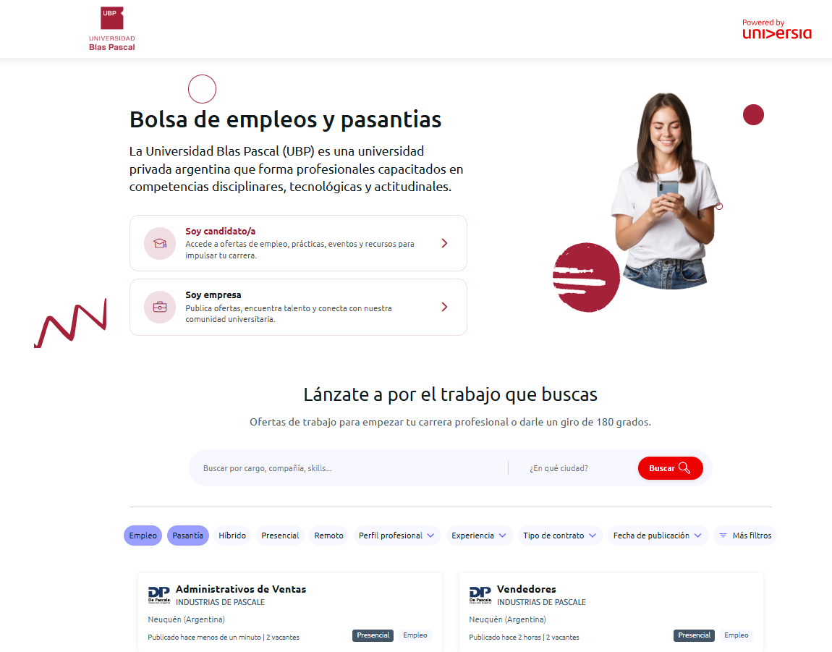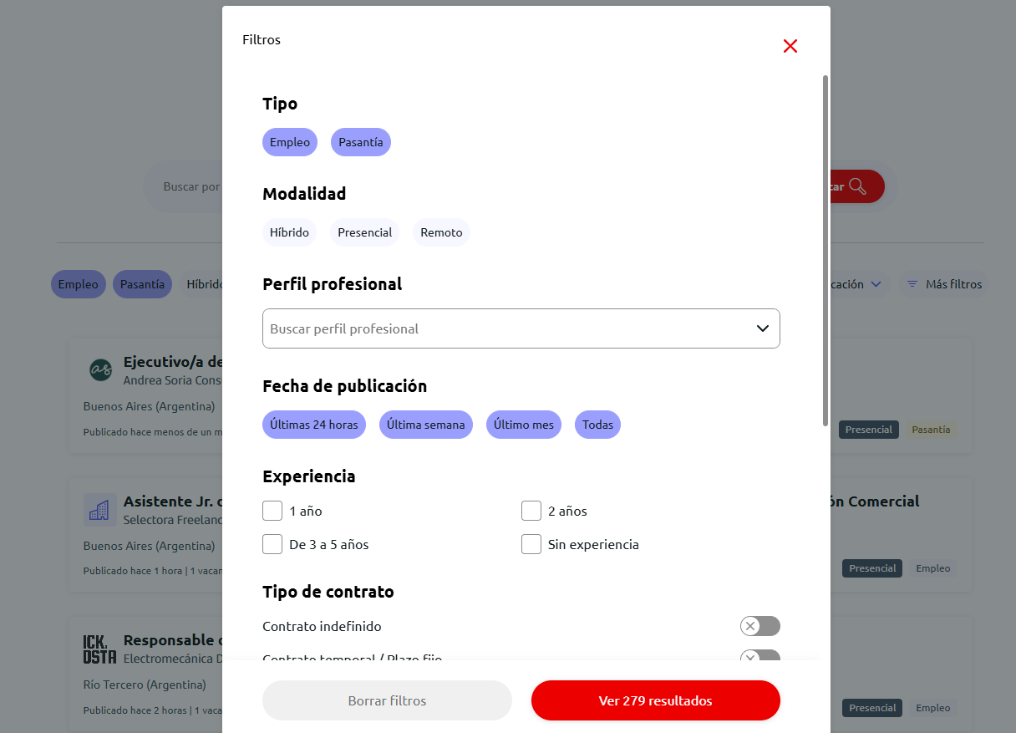

Anexo 2: Mock-Up inicial del sistema de filtros desarrollado.
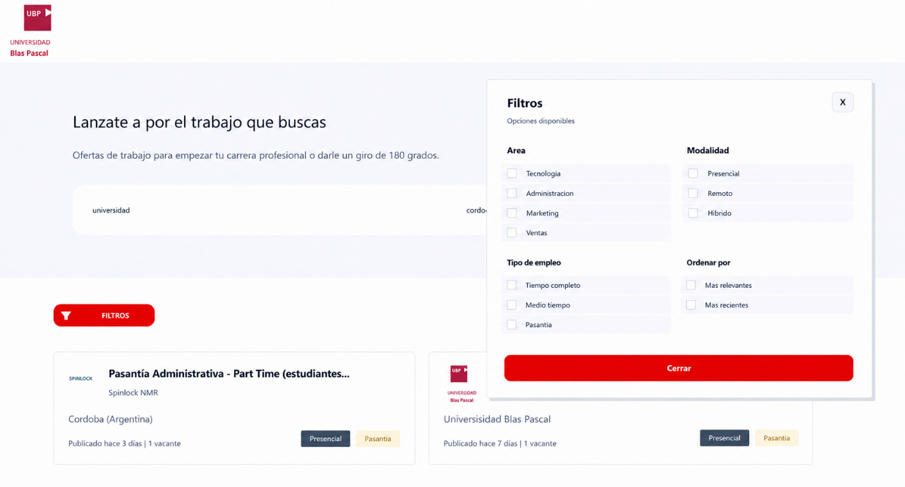

Anexo 3: Implementaciones de los conceptos de programación orientada a eventos aprendidos:

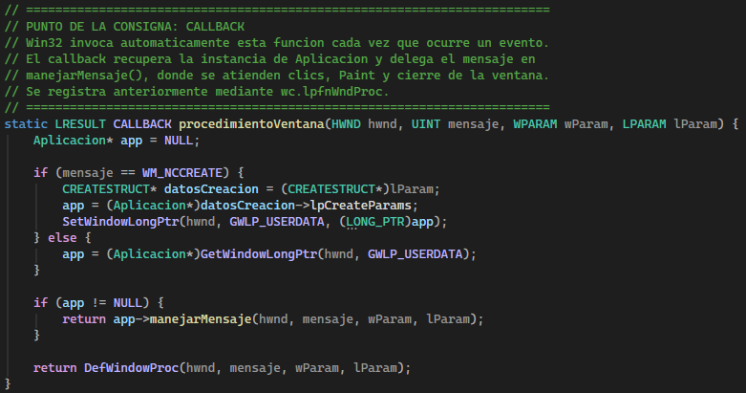
Implementación de “Callbacks” de la API WIN32, encontrada en el archivo “Aplicacion.h”, en líneas 184 – 209.

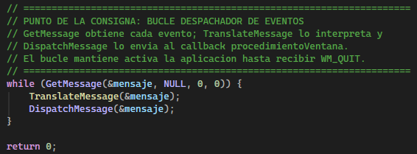
Implementación del bucle despachador de eventos encontrada en el archivo “Aplicacion.h”, en líneas 34 – 44.

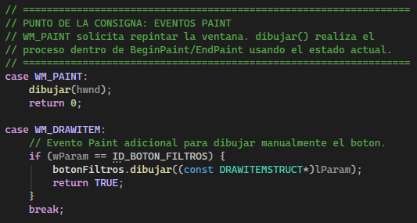
Implementación de eventos “Paint” en el archivo “Aplicacion.h”, en líneas 60 – 77.

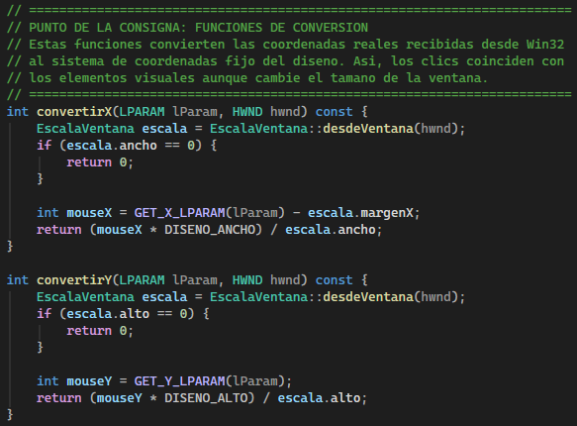
Implementación de funciones de conversión en el archivo “Aplicacion.h”, entre las líneas 158 – 184

Ver Anexo 1.
Ver anexo 3
Ver anexo 2.

